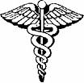
ד"ר יורם גורביץ Dr. Yoram Gurwich

מומחה מנתח אף אוזן וגרון EAR NOSE & THROAT SPECIALIST
וניתוחי ראש-צוואר HEAD & NECK SURGEON

אוטונוירולוגיה OTONEUROLOGY
המרכז הרפואי "שערי צדק" *** י ר ו ש ל י ם מבשרת-ציון
מח' אא"ג ניתוחי ראש-צוואר 02-5866-777 02-5852-300
*** yoramgurwich@gmail.com ***

19.05.2026

ע"פ מינוי מכב' השופט ווסים ג'בארה אני מתכבד להגיש:

ח ו ו ת ד ע ת ר פ ו א י ת

תמצית השכלתי וניסיוני המקצועי :
# בוגר הפקולטה לרפואה באוניברסיטת תל-אביב בשנת 1982.
# סיום התמחות כמנתח מומחה בתחום אף-אוזן-וגרון, וניתוחי ראש-וצוואר מ-1987.
# רופא בכיר ומנתח במחלקת אא"ג במרכז הרפואי "שערי-צדק", ירושלים בשנים 1990-2022.
# במקביל, עוסק בתחום האוטונוירולוגיה: יציבות וסחרחורות, שמיעה, טינטון, טראומה.
# במסגרת זו מנהל מכון ENG/VNG לאבחון סחרחורת ושווי-משקל במח' אא"ג במרכז הרפואי
"שערי-צדק" בשנים 1995-2022.
# עוסק בתחום המדיקו-לגאלי, חוות דעת משפטיות מ–1987.
# חברויות: בחברה האוטונוירולוגית הישראלית, באיגוד רופאי אא"ג מנתחי ראש-צוואר,
בחברה הישראלית לכירורגיה ואונקולוגיה של הראש והצוואר, בחוג הרינולוגי הישראלי,
ובאגודה לרפואה ומשפט.

_____________
_____________

ה נ ד ו ן : ת.א. 33828-06-25 בבימ"ש השלום בכפר-סבא
פרנץ מתן נ. "התאגיד" בע"מ

המסמכים הרלוונטים בהם נעזרתי לעריכת חוו"ד זו הם:
מיון ביה"ח הלל יפה 14.01.2024
תיק קופ"ח מכבי אחרי התאונה.
ממצאים מעבדתיים-הדמייתיים ספציפיים נוספים המתוארים בפסקאות הרלוונטיות.

תולדות המקרה : יליד 1988.
בתאריך 14.01.2024 היה מעורב בת"ד כנוסע חגור במושב אחורי. בתאונה נחבל לדבריו בראשו, ללא פתיחת כריות אוויר, ללא אבדן הכרה. הובא ע"י מד"א לביה"ח הלל יפה שם מסר על כאבי צוואר חמורים.
לא ניראו ממצאי חבלה חיצונית בראש.
נבדק מבחינה כירורגית ואורטופדית. בוצעו צילומי רנטגן בהבט האורטופדי, ו CT ראש וע"ש צווארי. לא עלה כל ממצא טראומטי. שוחרר לביתו.

בהמשך המעקב הרפואי:
15.01.2024רופא משפחה - קופ"ח: מאז סחרחורת וצפצופים באוזניים ובחילות. בדיקת יציבות היתה
תקינה.
16.01.2024מיון ביה"ח מאיר: פנה עקב סחרחורת, כאבי ראש, ובע"ש לכל אורכו. בבדיקה נמצא
מניע צווארו בחופשיות לכל הכוונים, רגישות קלה בתנועה.
19.01.2024אא"ג - קופ"ח: כאבי אוזן ימין, כאבי ראש, צפצופים באוזניים לא קבוע. בדיקת אוזניים אף
וגרון ללא הפרעות. הופנה לנוירולוג ולבדיקת שמיעה.
21.01.2024 נוירולוג - קופ"ח: בדיקה נוירולוגית היתה תקינה, כולל עצבי גולגולת, יציבות,
תפקודי מוחון.
05.09.2024 אא"ג - קופ"ח: עדיין טינטון.

התלונות : כפי שנישמעו מפיו בעת בדיקתו בתאריך 13.05.2026 ללא נוכחות מלווה היו:
- טינטון באוזניים.
- סחרחורות שמופיעות לפעמים בעת התיישרות מהתכופפות קדימה.

בבדיקה פיסיקאלית : שבוצעה באותו מועד נמצאו הממצאים הבאים:
התרשמות כללית: שמיעה תקינה, הבנה תקינה, הליכה תנועה וסיבוב ללא מיגבלה, קול תקין.

בדיקת אוזניים – תקינה.

בדיקה אוטונוירולוגית קלינית (בדיקת יציבות כללית, איבחון סחרחורת).
ליקוי יסומן בקו תחתי:
- ניד ספונטני: לא ניראה.
- רומברג - ROMBERG עיניים עצומות: ללא נפילה. עיניים פקוחות :ללא נפילה.
- הליכה רגילה: יציבה, ועל בסיס צר.
- הליכה עקב בצד אגודל - TENDEM GAIT: בעיניים פקוחות - תקין.
- דריכה במקום - FUKUDA-STEPPING - : ללא פניה לצד.
- עמידה על קצות אצבעות: ללא נפילה.
לסיכום: בדיקה תקינה.

בדיקות שמיעה: מתאריך 07.01.2025 מורה על שמיעה שמורה בתדרי הדיבור, ו"שנץ" בעומק של עד 45 דצ' סימטרי בשתי האוזניים. תדרי השמיעה תקינים לגמרי.

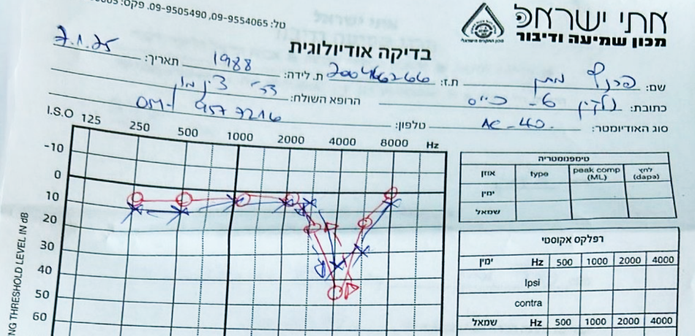

בדיקת A.B.R. :("הולכת גזע המוח ועצב השמיעה" – בדיקה להערכת מעבר קול במערכת השמיעה שבגזע המוח) מתאריך 07.09.2025 תקינה.

רקע רלוונטי ומחלות עבר :
רקע רפואי כללי – ידוע שמשתמש בקנאביס עקב פריצת דיסק.
לשאלתי ענה כי לא היה חשוף לרעש משמעותי בעברו.

ד י ו ן :

מדובר בתלונת טינטון וסחרחורת שלאחר ת"ד.

בתחום השמיעה:
לא ניתן לבחון את תלונת הטנטון לבד מבלי לבחון קודם את מצב השמיעה מאחר ותחומי שמיעה וטינטון כרוכים ותלויים זה בזה במיוחד בהקשרים המדיקולגאליים בקביעת קשר סיבתי.

ולכן, בראשית דברי אני מבקש להבהיר את העקרונות הבסיסיים שמשמשים הן לקביעת הקשר הסיבתי בין החבלה לליקוי שמיעה עם או ללא הופעת טינטון, והן את השילוב של שתי תלונות והיה ומתקיימות - מאחר והן כאמור כרוכות זו בזו ואין להפריד ביניהם.

- נזקי שמיעה מטלטלה חריפה של מערכת השמיעה בעת למשל ת"ד שכוללת "מכת שוט" או
מחבלות ישירות של הגולגולת שגם הן פועלות במנגנון טלטלה חזקה מתבטאות בד"כ בפגיעה
עיצבית מכסימאלית בתחום תדרים 4,000-6,000 הרץ.
- בסבירות נמוכה יותר יפגעו תדרים 3000 ו -8000 הרץ.
- תתכן גם פגיעה נושאת דגם לא צפוי, יתכן "יורד" יתכן "שנץ" יתכן "משונן" או שילובים בניהם.
- בכ 50% מהמיקרים לפחות אין סימטריה בין האוזניים מאחר והזעזוע המכאני שכל אוזן סופגת
הינו שונה מיסודו.
- בעת בחינת מצב השמיעה חובה להתייחס לגורמים נוספים המשפיעים עליה ובעיקר גיל, תחלואות
שונות, חבלות קודמות וכו'.
- והיה וגם מתקיימת פתיחת כריות אוויר - מתווסף אפקט לחץ האוויר עקב הפיצוץ.

על רקע עקרונות אלה נבחן את מצב השמיעה המצוי בתיק הנ"ל:
1. הדבר הבולט הינו חוסר פרופורציה ממשי בין קולת החבלה הישירה בראש (ככל הניראה לא היתה) ו/או טלטלת הראש. שתיהן לא עומדות בקנה אחד עם הליקוי השמיעתי העיצבי הגדול מאוד בתדר 4000 הרץ. הצפי היה אולי, אם בכלל, ל"שנץ" קטן בחומרה של 10-15 דציבל לכל היותר. כאן מדובר ב- 45 דצ' שבד"כ יקרה עם חבלות גולגולת ישירות עם ממצאים חיצוניים, פגיעות גרמיות בגולגולת, דימומים, שברים, ממצאי פגיעה מוחיים הפרעות נוירולוגיות, ועוד.

2. הדבר השני הינה הסימטריות המרשימה של שתי האוזניים: בפגיעות קלות יתכן והסימטריה תישמר, ברם בפגיעות של 40-45 דציבל מאוד קשה לקבל ששתי האוזניים נפגעו בדיוק באותו תדר ובדיוק באותה חומרה. וכל זה עם שמירה על סימטרית תקינה בכל תדרי הדיבור באותה רמה בשתי האוזניים ובכל התדרים.

3. לא היתה פתיחת כריות אוויר ומכאן שגם לא היתה תרומה לנזק שמיעתי מכוון זה.

מסקנה מכל הנ"ל - הממצאים בבדיקת השמיעה לא נגרמו בתאונה הנדונה.

בתחום הטנטון:
קריטריון בסיסי ולא ניתן לעירעור הינו עקרון ההתבססות על הימצאות פגיעה בשמיעה הנושאת ממצאים התומכים במקור חבלתי והתואם את המקרה הספציפי הנדון.

זאת מאחר וטינטון נובע מתוך אותו נזק שמיעתי שניגרם בחבלה.

במקרה הנדון:
בהעדר ממצאי שמיעה מתאימים – קרי בדיקת שמיעה בעלת עקומה המתאימה לנזקי חבלה התואמים את המקרה הנדון - הפועל היוצא מכך הוא שלא נתן יהיה לקשור סיבתית במסגרת ההיבט המדיקו-לגאלי את תלונת הטנטון לחבלה הנדונה.

לסיפא: האיגוד האוטונוירולוגי המקצועי הנחה שהדרך לאישורה של נכות מטינטון אמורה להיות מבוססת בין היתר על מספר קריטריונים שכוללים "הוכחת סבל" ממנו: רישומי תלונות מתאימות, ביקורים חוזרים אצל רופאים רבים ושונים יחד עם ניסיונות כנים לרפא את המיטרד.

במקרה הנדון גם לא הורם נטל הוכחה זו.

בתחום הסחרחורת"
התלונה כפי שנשמעה מפי הנפגע מתארת מצב פיסיולוגי נפוץ ומוכר כתחלואה שכיחה בתחום של נפילות לחץ דם במוח בעת קימה מישיבה, משכיבה לישיבה או בעת התכופפות קדימה.

תנועת הראש במצבים אלה הינה אנכית מלמטה כלפי מעלה מצב הגורם לנפילות לחץ דם רגעיות במוח שמביאות מצידן לתחושה ריגעית של אי יציבות/אבדן שווי משקל ORTHOSTATIC HYPOTENTION

התאור אינו מתאים כלל לקיומה של הפרעה בתחומי האוזן הפנימית או המוחון.

הרופאים המטפלים לא זיהו אף פעם הפרעה ביציבות.

תימוכין נוסף להעדר פגיעת יציבות מצוי בבדיקת היציבות התקינה שבצעתי לנפגע.

סיכום עיקרי הדברים ומסקנות :
מדובר בת"ד ולאחריה תלונת טינטון וסחרחורת:
- אין לקשור את הליקוי שבבדיקת השמיעה לתאונה. מקורו אחר.
- פועל יוצא מכך שאין לקשור את תלונת הטנטון לתאונה. איני שולל ששמע טינטון באוזניו במשך כשנה (ע"פ המסמכים) וזאת ללא קשר לממצאי השמיעה, ומכאן ניתן לקבוע נכות זמנית.
- אין ביסוס להפרעה ביציבות/סחרחורת לא אז ולא עתה.

סיכום נכויות :
בעבור טינטון: ע"פ סעיף 72 (4) (ד) II = 10% לשנה. אח"כ ללא נכות.

************

תעודה זו ניתנת על-ידי לשם הגשתה כראיה לבית - משפט . הריני מצהיר בזאת כי ידוע לי היטב שלעניין הוראות החוק הפלילי בדבר עדות שקר בשבועה , דין תעודה זו כשהיא חתומה בידי כדין
עדות שנתתי בבית - המשפט.

בכבוד רב
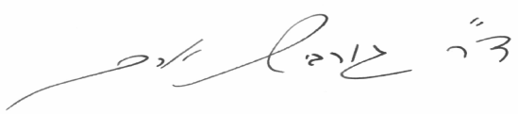
ד"ר יורם גורביץ

מומחה ומנתח אא"ג וכירורגיה של ראש-וצוואר
אוטונוירולוגיה – מחלות סחרחורת
שווי-משקל שמיעה וטינטון

